概述
该文档简单介绍一下作者我部署浏览器的过程，以及遇到的坑。
此处介绍的是电脑端浏览器的运行方式，手机端浏览器还没试过。
这里只做浏览器的技术讨论，若真要发布电脑端游戏，肯定优先用NW.js电脑端部署。

部署到火狐浏览器（Firefox）

打包过程（Firefox）

1）工程部署
点击打包部署时，会出现下面的设置，选择浏览器即可。
（你也可以不部署，直接进入 运行过程（Firefox） ）
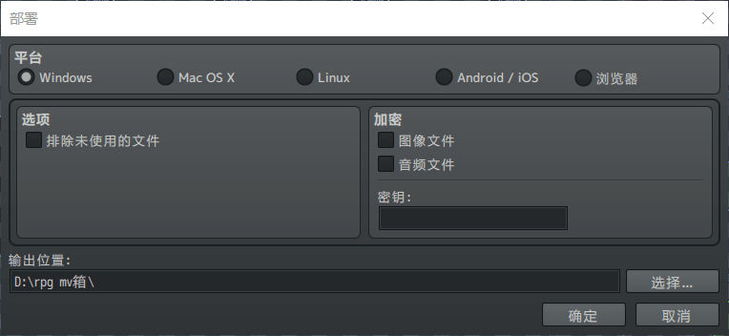
游戏中所有资源文件名都不能含有符号“#”。
该符号会造成部署失败。
注意，直接双击工程中的index.html，双击部署后的index.html，
都会报下面的错误，因为浏览器禁止跨域访问，不能访问本地文件。
需要按照接下来的 浏览器安装流程 才能进入游戏。
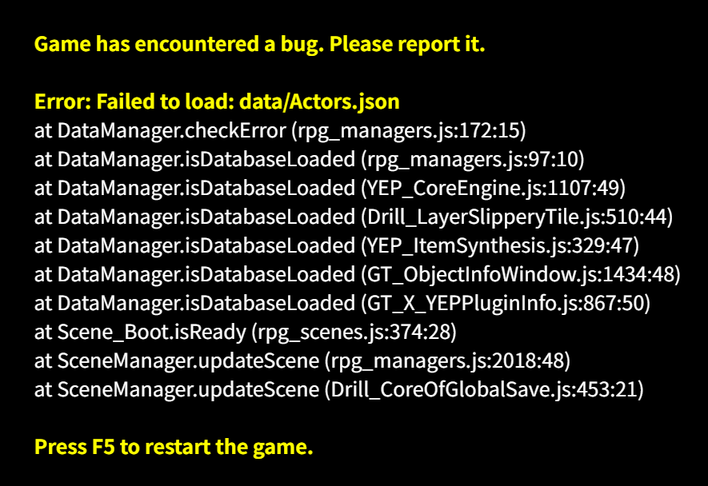

2）浏览器安装
火狐浏览器的安装，从下面的链接下载即可。
rmmv工具包 > rmmv浏览器环境 > 火狐浏览器
链接：https://pan.baidu.com/s/1HVUxMXaGuZA0nf8fSZUZng
提取码：rm0p

火狐是最后一个能直接用网页打开rmmv游戏的浏览器。因为它没严格禁止跨域访问。
然而遗憾的是，从火狐69.0开始，也开始禁止跨域访问了。
所以这里只能安装旧版的火狐66.0才能运行。（不要用旧版的火狐浏览器去日常上网）
安装时双击一路点击即可。但是在安装完毕后，不要马上打开火狐浏览器。
把下图的自动勾选“立即运行Firefox”去掉。
如果不小心打开了也没关系，立即把网络断开，防止自动更新。
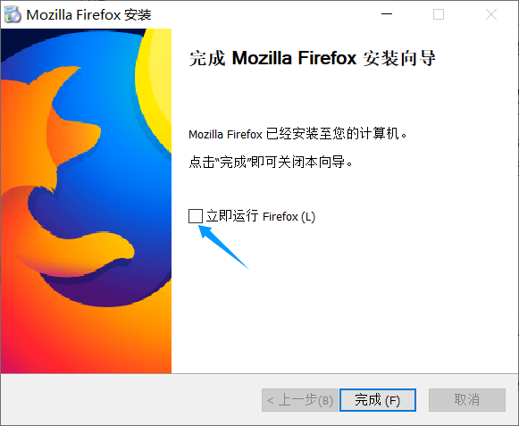
然后找到安装目录，把updater.exe和update.ini更新程序删掉。如下图。
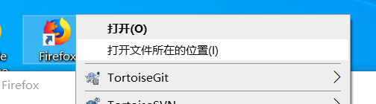
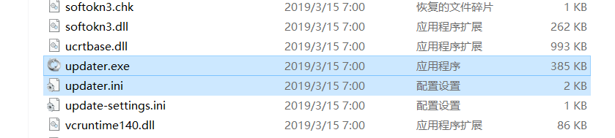
删掉上述两个文件后，火狐就更新不了了。
打开火狐浏览器，进入选项。
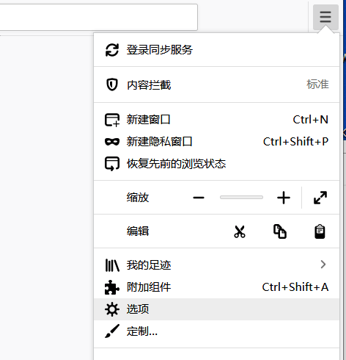
可以看到，火狐浏览器在自动下载更新。
因为之前删掉了updater.exe和update.ini两个文件，所以下载完毕后，更新必然失败。
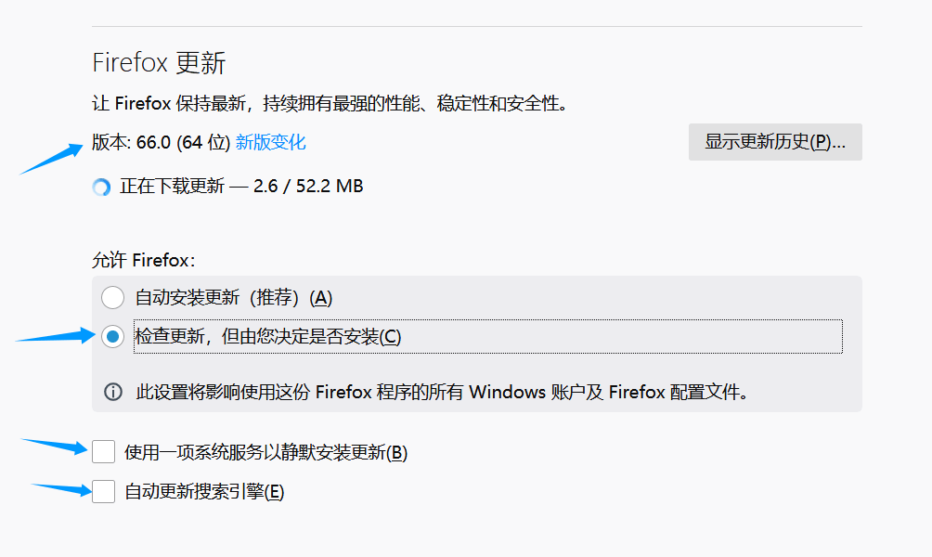
如下图，下载完毕后，就会更新失败。
但火狐浏览器会重新进入下载，重新更新。
从而形成一个永远更新不了的死循环。
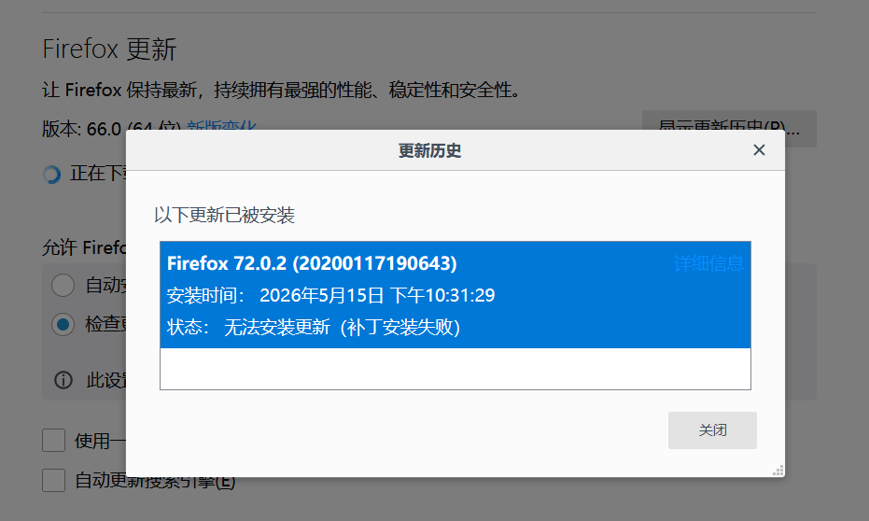
火狐浏览器打开后，就会无限进入下载状态，这个过程阻止不了，只能让它自己耗。
如果你觉得浪费流量，可以在运行前断网。

3）设置空白页
另外，作者我给的浏览器，打开可能会报毒，因为浏览器会默认进入一个陌生的网页。
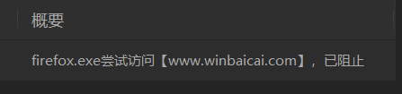
为了防止报毒，在火狐浏览器中把 新标签页 设置成空白页即可。
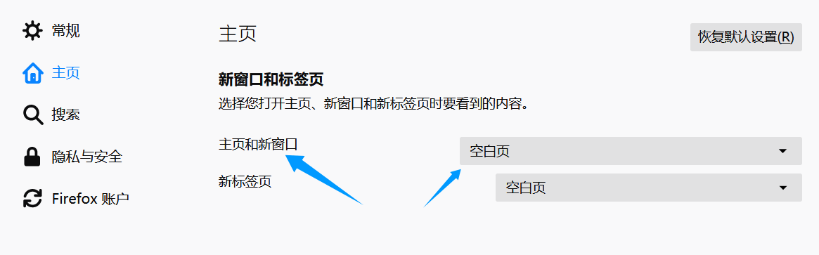

运行过程（Firefox）

1）测试游戏
工程中的index.html 或者 部署后的index.html，
右键点击，使用火狐浏览器运行。
（不能直接双击）（火狐浏览器用旧版，见：浏览器安装 ）
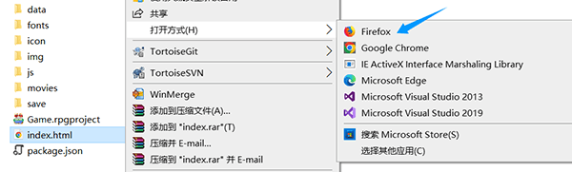
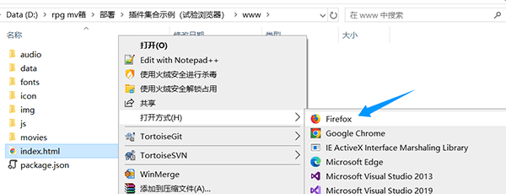
火狐浏览器进入游戏后如下图。
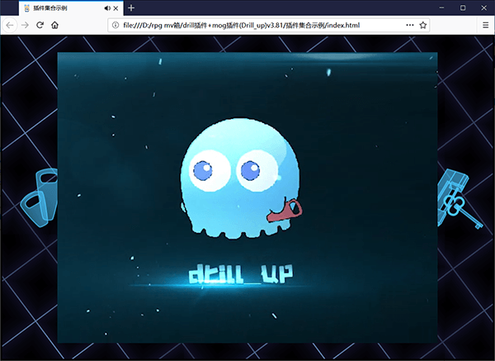

2）排除电脑端插件报错
浏览器打开时，有可能会遇到 电脑端 的插件报错。
注意区分一下报错：
data/Actor.json错误的黄色文本只有一行 和 插件错误的黄色文本有两行以上
前者错误是因为跨域访问问题，去看看：浏览器安装 ，确保环境能支持。
后者错误，更新或去掉 黄色文本中提示的插件。
下图黄色末尾的文本“Drill_ForcePreload.js:295:3”，说明是预加载插件出的错。
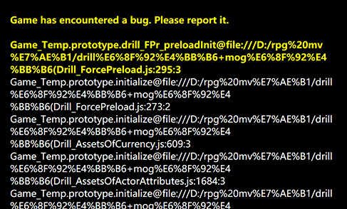
之前的插件都没怎么考虑 手机端、浏览器 的情况，
更新最新的插件，就没有上述报错了。

3）性能说明
使用网页运行示例，部分电脑可能会掉到10帧至20帧。（按F2，可以看到FPS帧数）
这是因为系统给 浏览器分配的资源 比 NW.js运行 要少一半左右。
插件虽然提供了许多有趣的功能，但是对于浏览器、手机端来说，仍然是不小的性能挑战。你需要根据性能消耗考虑取舍。

4）风险说明
使用浏览器运行游戏，会放开跨域访问。
这会带来下面的风险：
》受到CSRF攻击（跨站请求伪造）
》电脑数据泄漏
》浏览器会话劫持
》电脑被远程控制
浏览器严格的跨域策略就是为了保护你上网安全，防止黑客入侵。
放开跨域访问后，如果连上了网络，那么电脑会面临被黑客控制的风险。

不要用旧版的火狐浏览器去日常上网。

部署到谷歌浏览器（Google Chrome）

打包过程（Google Chrome）

1）工程部署
点击打包部署时，会出现下面的设置，选择浏览器即可。
（你也可以不部署，直接进入 运行过程（Google Chrome） ）

游戏中所有资源文件名都不能含有符号“#”。
该符号会造成部署失败。
注意，直接双击工程中的index.html，双击部署后的index.html，
都会报下面的错误，因为浏览器禁止跨域访问，不能访问本地文件。
需要按照接下来的 浏览器安装流程 才能进入游戏。


2）浏览器安装
谷歌浏览器可以直接找最新的安装，
也可以从下面链接，下载支持xp版本的谷歌浏览器。
rmmv工具包 > rmmv浏览器环境 > 谷歌浏览器
链接：https://pan.baidu.com/s/1HVUxMXaGuZA0nf8fSZUZng
提取码：rm0p

谷歌浏览器自带开启跨域访问的模式，下载任意版本的谷歌浏览器都可以。
谷歌浏览器双击安装包，什么都不要操作，等几分钟，它就自动安装上了。

3）创建启动器
谷歌浏览器安装后，固定在文件夹：
“C:\Program Files\Google\Chrome\Application”
打开这个文件夹，找到 chrome.exe，右键创建快捷方式。
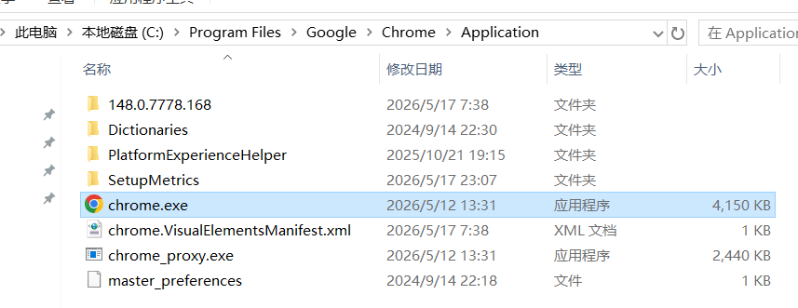
快捷方式会创建在桌面上。
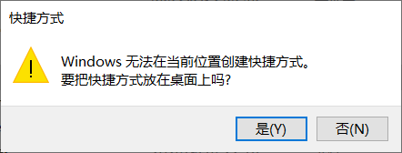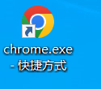
将快捷方式改名为“chrome-本地专用”，
然后在随便什么地方，创建一个文件夹，比如叫：“浏览器启动器”。
把那个快捷方式挪到文件夹内，
再创建一个文件夹，叫：“本地数据”。

右键编辑快捷方式“chrome-本地专用”的属性，目标这一栏填写：
（注意，填写的 ” --” 两个横杠前面有一个空格）
（“本地数据”的文件夹路径，对应你的电脑的具体路径，这里是作者我的路径）
"C:\Program Files\Google\Chrome\Application\chrome.exe" --disable-web-security --user-data-dir="D:\rpg mv箱\浏览器启动器\本地数据"
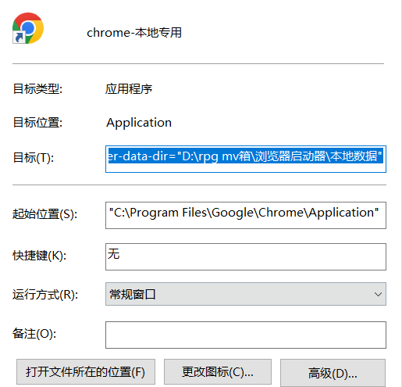
填写完毕后，启动器就完成了。
上述创建的启动器，开启了谷歌的跨域调试，并且将本地数据放在一个特殊位置。
不会影响谷歌浏览器的正常的上网数据和运行数据。

最后，双击启动器，可以看到里面提示开启了“--disable-web-security”。
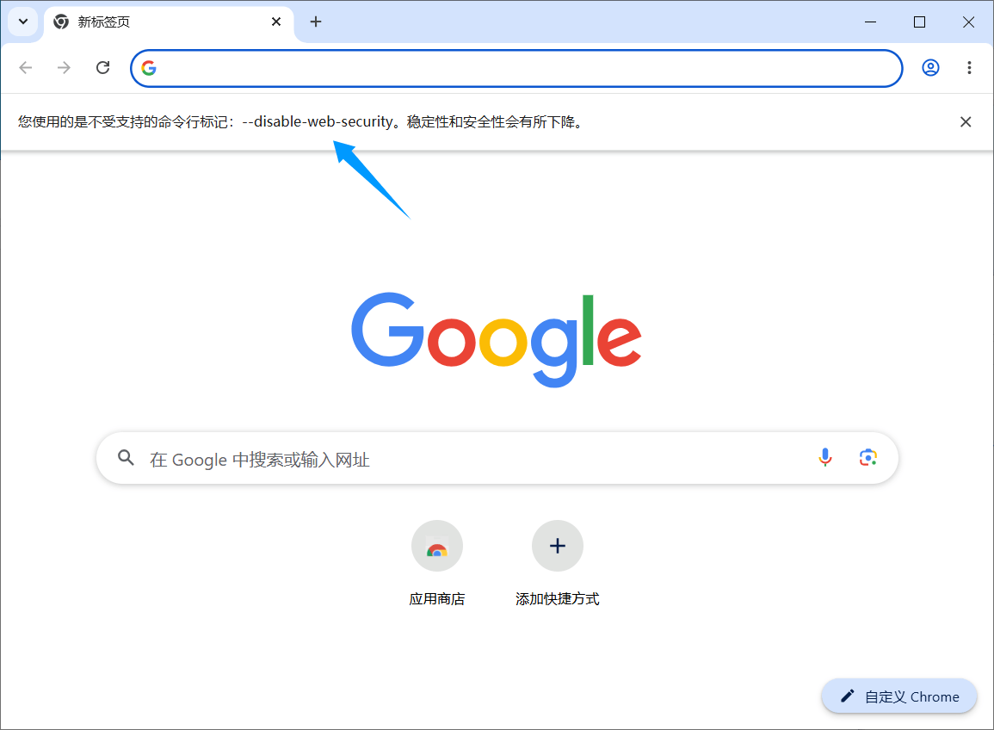

运行过程（Google Chrome）

1）测试游戏
打开 快捷方式“chrome-本地专用”。

把 工程中的index.html 或者 部署后的index.html，
拖进 谷歌浏览器 的地址栏里面。
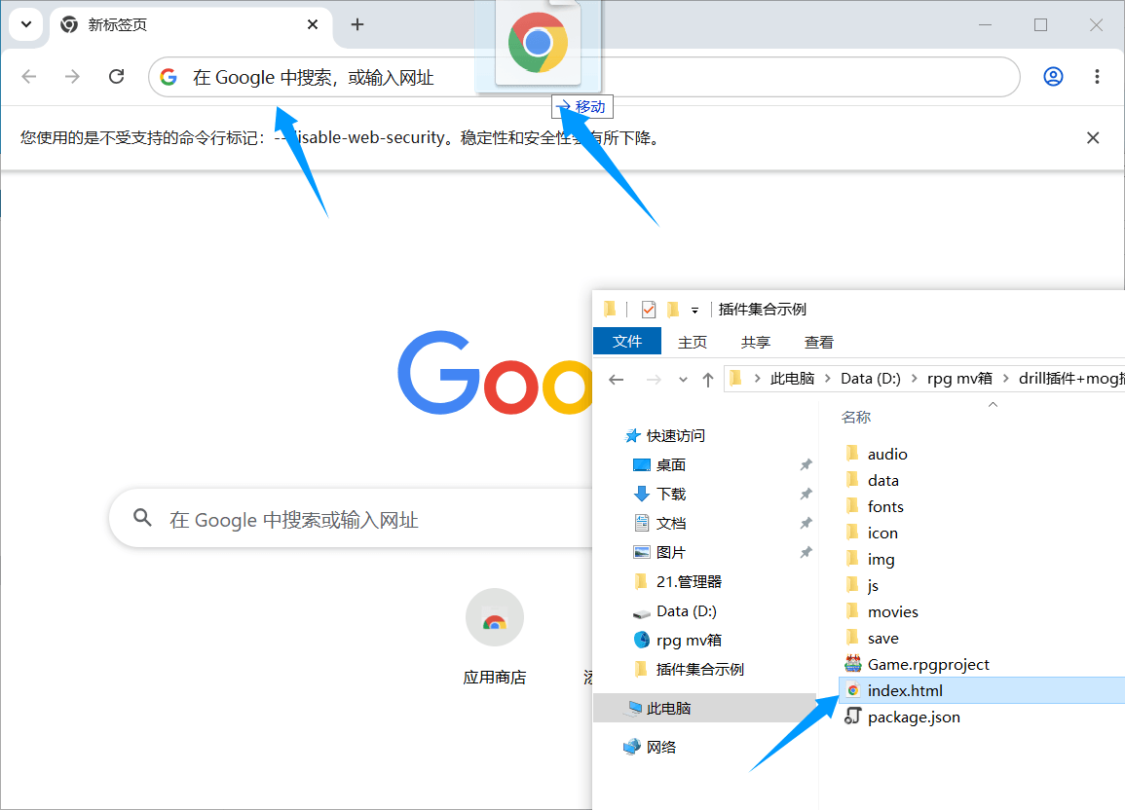
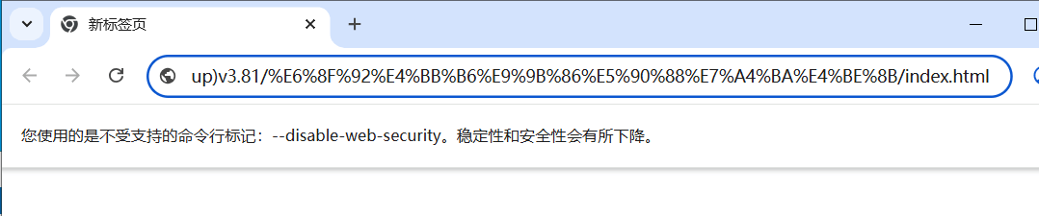
然后点击地址栏，按回车，即可进入游戏。
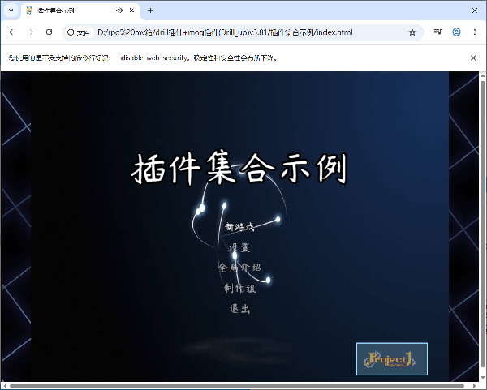
谷歌浏览器可能会在 开启后阻止视频，导致示例的启动界面黑屏，
在黑屏的界面里多用鼠标点两下，就能进入标题界面了。

2）排除电脑端插件报错
浏览器打开时，有可能会遇到 电脑端 的插件报错。
注意区分一下报错：
data/Actor.json错误的黄色文本只有一行 和 插件错误的黄色文本有两行以上
前者错误是因为跨域访问问题，需要检查一下 3）创建启动器 。
后者错误，更新或去掉 黄色文本中提示的插件。
下图黄色末尾的文本“Drill_ForcePreload.js:295:3”，说明是预加载插件出的错。

之前的插件都没怎么考虑 手机端、浏览器 的情况，
更新最新的插件，就没有上述报错了。

3）性能说明
使用网页运行示例，部分电脑可能会掉到10帧至20帧。（按F2，可以看到FPS帧数）
这是因为系统给 浏览器分配的资源 比 NW.js运行 要少一半左右。
插件虽然提供了许多有趣的功能，但是对于浏览器、手机端来说，仍然是不小的性能挑战。你需要根据性能消耗考虑取舍。

4）风险说明
使用浏览器运行游戏，会放开跨域访问。
这会带来下面的风险：
》受到CSRF攻击（跨站请求伪造）
》电脑数据泄漏
》浏览器会话劫持
》电脑被远程控制
浏览器严格的跨域策略就是为了保护你上网安全，防止黑客入侵。
放开跨域访问后，如果连上了网络，那么电脑会面临被黑客控制的风险。

不要用这个创建的启动器去日常上网。

部署到自定义启动器（DrillRmmvSimulator）

打包过程（DrillRmmvSimulator）

1）工程部署
点击打包部署时，会出现下面的设置，选择浏览器即可。
（你也可以不部署，直接进入 运行过程（DrillRmmvSimulator） ）

游戏中所有资源文件名都不能含有符号“#”。
该符号会造成部署失败。
注意，直接双击工程中的index.html，双击部署后的index.html，
都会报下面的错误，因为浏览器禁止跨域访问，不能访问本地文件。
需要按照接下来的 浏览器流程 才能进入游戏。


2）自定义启动器安装
作者我自己做的启动器，从下面的链接下载即可。
rmmv工具包 > rmmv浏览器环境 > 自定义启动器
链接：https://pan.baidu.com/s/1HVUxMXaGuZA0nf8fSZUZng
提取码：rm0p
直接解压就能运行。
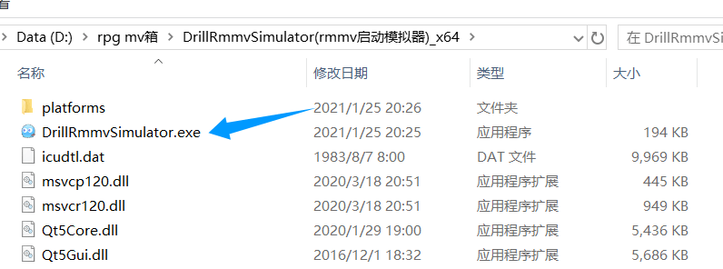

运行过程（DrillRmmvSimulator）

1）测试游戏
双击打开DrillRmmvSimulator后如下图。
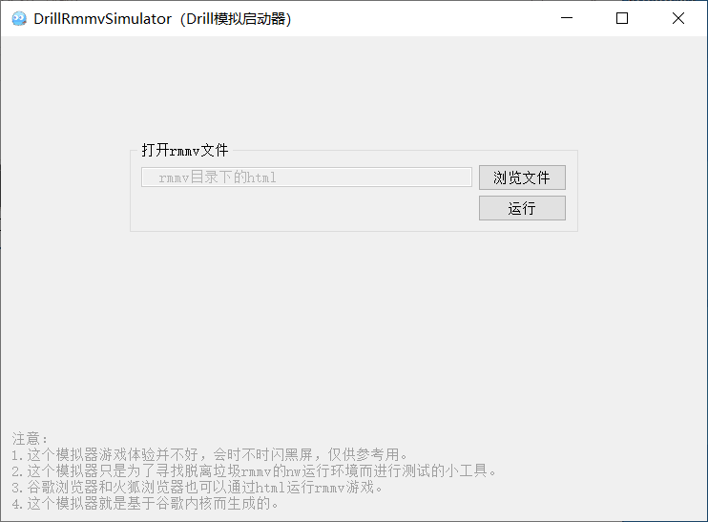
点击“浏览文件”，选择工程中的index.html 或者 部署后的index.html。
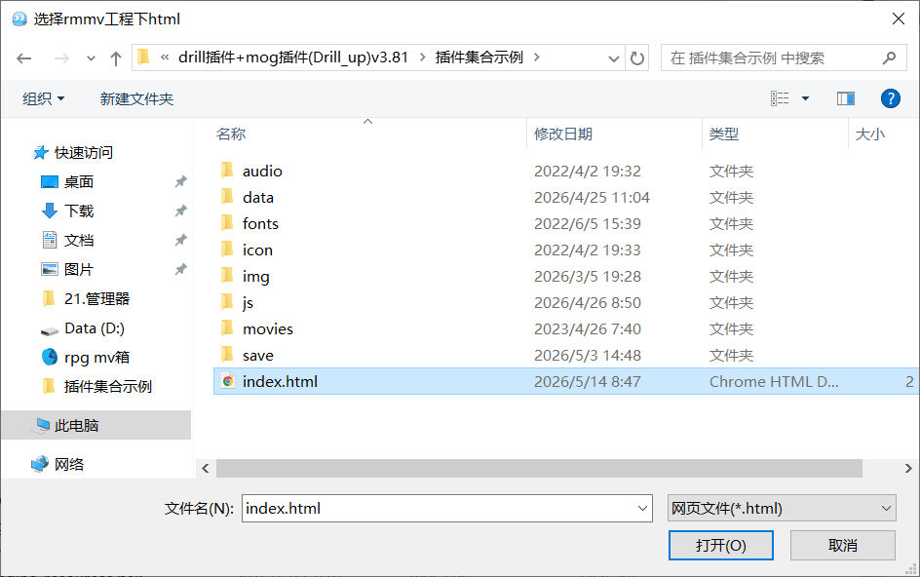
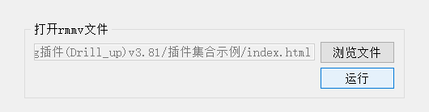
选择后点击运行，即可进入游戏。
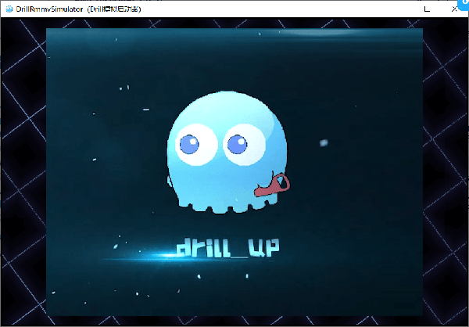

2）原理说明
作者我写的这个启动器，使用vs2013 + qt5.7框架；
因为qt框架内包含了 谷歌Chrome的开源内核，
所以直接用窗口套内核就实现了简单的启动器。
本质上还是浏览器内核在发挥作用。（浏览器伪装的启动器程序）
另外，由于开源内核的支持功能有限，可能会出现一些插件用不了的情况。
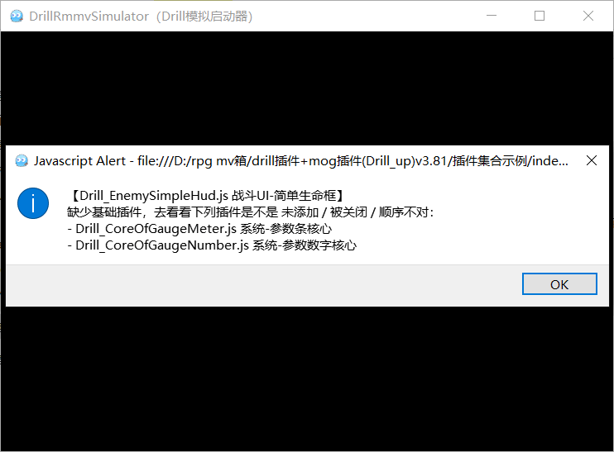

部署到远程服务器
这个方式是群友开发的一种“远程游戏”的方式。
只需要把链接发到群里，群友就可以点击链接进行游戏。
因为隔了一层服务器，所以浏览器就没有跨域访问的限制了。
（这里作者我懒了，如果你有想法可以自己去试，具体作者我不详细说明了）

